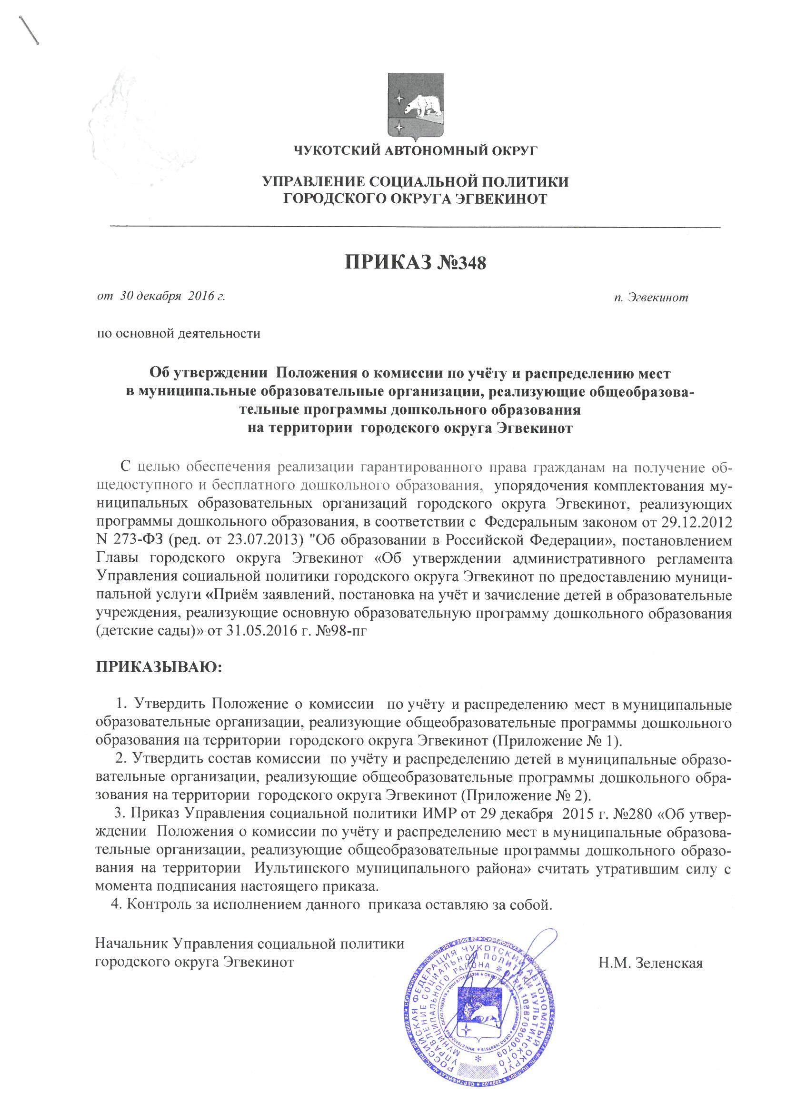
Приложение № 1
Утверждено приказом начальника
Управления социальной политики
городского округа Эгвекинот
от 30 декабря 2016 г. №348
ПОЛОЖЕНИЕ
о комиссии по учёту и распределению мест в муниципальные образовательные организации, реализующие общеобразовательные программы дошкольного образования на территории городского округа Эгвекинот

1. Общие положения
1.1. Настоящее Положение определяет основные задачи, функции, права, обязанности и порядок работы комиссии по учёту и распределению мест в муниципальные образовательные организации, реализующие общеобразовательные программы дошкольного образования (далее – образовательные организации) на территории городского округа Эгвекинот.
1.2. В своей деятельности комиссия по учёту и распределению мест в муниципальные образовательные организации, реализующие общеобразовательные программы дошкольного образования на территории городского округа Эгвекинот (далее – Комиссия) руководствуется следующими документами:
- Федеральным законом от 29.12.2012 N 273-ФЗ (ред. от 23.07.2013) "Об образовании в Российской Федерации»;
- Приказом Минобрнауки России от 08.04.2014 г.№293 «Об утверждении Порядка приема на обучение по образовательным программам дошкольного образования»;
- письмом Министерства образования и науки РФ от 08.08.2013 г. №08-1063 «О рекомендациях по порядку комплектования дошкольных образовательных учреждений»;
- постановлением Главы городского округа Эгвекинот «Об утверждении административного регламента Управления социальной политики городского округа Эгвекинот по предоставлению муниципальной услуги «Приём заявлений, постановка на учёт и зачисление детей в образовательные учреждения, реализующие основную образовательную программу дошкольного образования (детские сады)» от 31.05.2016 г. №98-пг.
1.3. Комиссия не является юридическим лицом и действует на основании Положения.
1.4. Состав Комиссии утверждается приказом начальника Управления социальной политики городского округа Эгвекинот.
1.5. В состав Комиссии входят:
- председатель Комиссии;
- заместитель председателя Комиссии;
- секретарь Комиссии
- члены Комиссии.
1.6. Комиссию возглавляет председатель, который несет персональную ответственность за ее работу.
1.7. В период отсутствия председателя Комиссии его обязанности исполняет заместитель председателя Комиссии.

2. Основные задачи и функции Комиссии
2.1. Основной задачей Комиссии является осуществление соблюдения прав детей на получение общедоступного и бесплатного дошкольного образования.
2.2. Функции комиссии:
- распределение мест в образовательные организации;
- при наличии свободных мест в образовательных организациях прием детей осуществляется в течение всего календарного года;
- выявление детей, имеющих право на внеочередное и первоочередное зачисление в образовательную организацию (если имеется очередь);
-согласовывает график выдачи путевок в детские сады на текущий учебный год.

3. Полномочия Комиссии и членов Комиссии
3.1. Комиссия:
- запрашивает и получает в установленном порядке от руководителей информацию о наличии свободных мест в образовательных организациях, о движении контингента воспитанников;
- осуществляет комплектование образовательных организаций воспитанниками на основе единого банка данных учета будущих воспитанников и с учетом категорий граждан, имеющих льготы на получение путевки.
3.1. Председатель Комиссии:
- утверждает план работы Комиссии;
- утверждает повестку заседания Комиссии;
- определяет регламент работы;
- ведет заседание Комиссии;
- утверждает списки детей, поступающих в образовательные организации.
3.2. Заместитель председателя:
- осуществляет полномочия председателя Комиссии в период отсутствия председателя;
- выполняет поручения председателя Комиссии и осуществляет полномочия, возложенные на него председателем.
3.3. Секретарь Комиссии:
- создает условия для работы Комиссии;
- определяет сроки проведения Комиссии;
- обеспечивает соблюдение установленного порядка работы Комиссии, ведет рабочую документацию, оповещает членов и приглашенных лиц о сроках проведения заседаний и рассматриваемых вопросах;
- ведет протоколы заседания Комиссии.
3.4. Члены Комиссии:
- оказывают содействие в информировании родителей (законных представителей) о принятии решений Комиссией;
- вносят предложения в планы работы Комиссии, принимают активное участие в подготовке материалов и рассмотрении их на заседаниях Комиссии;
- оказывают при необходимости помощь по поручению Комиссии руководителям образовательных организаций по комплектованию разных возрастных групп.
Члены комиссии имеют право:
- вносить предложения по вопросам, отнесенным к компетенции Комиссии;
- излагать в письменном виде несогласие по поводу принятых решений.
Члены комиссии не имеют права делегировать свои полномочия иным лицам.

4. Обязанности Комиссии
4.1. Комиссия обязана:
- обеспечивать соблюдение действующего законодательства Российской Федерации при комплектовании образовательных организаций,
- соблюдать принципы общедоступности дошкольного образования,
- обеспечивать гласность проведения комплектования образовательных организаций,
- знакомить заинтересованных родителей (законных представителей) с соответствующими нормативными и инструктивными материалами,
- осуществлять формирование контингента образовательных организаций;
- нести ответственность за принимаемые решения в соответствии с действующим законодательством Российской Федерацией.

5. Порядок работы Комиссии

5.1. Основной формой работы Комиссии является заседание. Заседание Комиссии проходит в соответствии с графиком, утвержденным председателем комиссии.
5.2. Заседание Комиссии готовится специалистом отдела образования и общеотраслевых вопросов Управления социальной политики городского округа Эгвекинот.
5.3. В период комплектования контингента воспитанников образовательных организаций на новый учебный год заседания Комиссии проводятся ежегодно по следующему графику:
- комплектование контингента воспитанников образовательных организаций в период с 01 до 20 апреля.
- доукомплектование контингента воспитанников образовательных организаций проводится в период с 10 до 30 августа (при наличии вакантных мест).
5.4. В остальное время Комиссия производит доукомплектование высвободившихся с 1 сентября по 31 мая мест в образовательных организациях, но не чаще одного раза в месяц.
5.5. Решения Комиссии принимаются простым большинством голосов членов Комиссии, открытым голосованием. При равенстве голосов председатель Комиссии имеет право решающего голоса.
5.6. Решение Комиссии оформляется протоколом, который подписывается председателем и секретарем Комиссии. Протокол оформляется секретарем Комиссии в течение трех дней после даты проведения очередного заседания Комиссии.
5.7. Основанием для отказа в выдаче путевки является:
- личный письменный отказ от направления в образовательную организацию;
- наличие медицинских противопоказаний к посещению ребенком образовательной организации (по предоставлению справки врача-педиатра);
- возраст ребенка превышает 7 лет (за исключением детей не принятых в 1 класс по медицинским показаниям).
5.8. Решение Комиссии о предоставлении места ребенку в образовательной организации является основанием для выдачи родителям (законным представителям) ребенка путевки в образовательную организацию.
Прием заявлений о постановке ребенка в очередь на предоставление места в образовательной организации осуществляется в течение всего года. При наличии очереди в образовательную организацию заседание Комиссии организуется ежегодно в августе текущего года.
При наличии свободных мест в образовательной организации прием детей осуществляется в течение всего календарного года. При этом, если отсутствуют показания для отказа в выдаче путевки (п.5.7), путевка в образовательную организацию выдается без заседания Комиссии.

Приложение № 2
Утверждено приказом начальника
Управления социальной политики
городского округа Эгвекинот
от 30 декабря 2016 г. № 348

Состав комиссии
по учёту и распределению мест в муниципальные образовательные организации, реализующие общеобразовательные программы дошкольного образования на территории городского округа Эгвекинот

Председатель комиссии: Зеленская Н.М., заместитель Главы Администрации - начальник Управления социальной политики городского округа Эгвекинот;
Заместитель председателя: Лавренчук Г.С., заместитель начальника Управления социальной политики - начальник отдела образования городского округа Эгвекинот;
Секретарь: Колядко Л.В., консультант отдела образования и общеотраслевых вопросов УСП ГО Эгвекинот;
Члены комиссии: Зеленский В.Э., консультант отдела образования и общеотраслевых вопросов УСП ГО Эгвекинот;
Жукова Н.А., начальник отдела культуры, физической культуры, спорта и туризма УСП ГО Эгвекинот;
Смолкина Л.В., ответственный секретарь КПДНиЗП;
Юмашева Н.В., заведующая МДОУ «Детский сад «Алёнушка» п. Эгвекинота».

